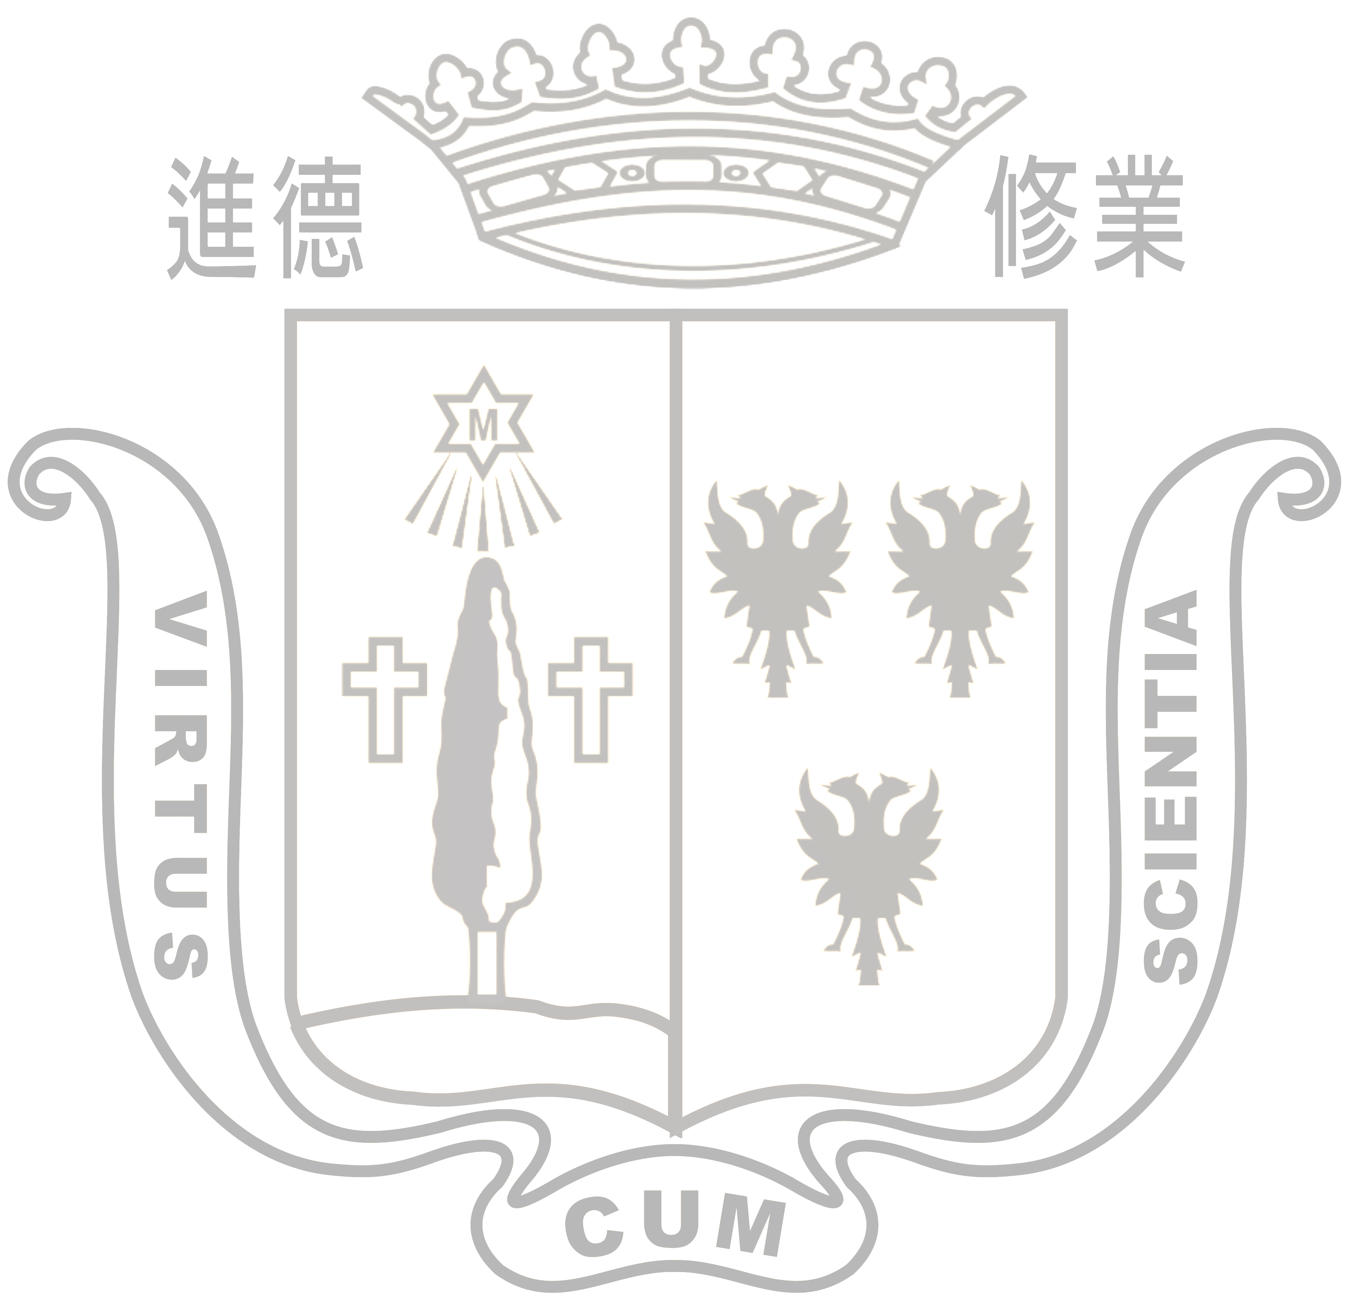

講員 | 職稱/演講題目
郭世榮 | 海洋大學河海工程學系教授  演講題目: A viewpoint of degenerate-scale in BEM  using complex variables
呂宗澤 | 中山大學應數系教授  演講題目: The method of fundamental solutions for  Helmholtz equation
李明恭 | 中華大學休閒遊憩規劃與管理學系教授  演講題目: Degenerate scale problems of null field  method for Dirichlet problems of Laplace’s  equation
黃宏財 | 義守大學應數系教授  演講題目: Conservative schemes of null field method  for Dirichlet problems of Laplace’s  equation in circular domains with circular  holes

